# Git及Github总结

GitHub是通过Git进行版本控制的软件源代码托管服务，是世界上最大的代码存放网站和开源社区。

## Git版本控制

Git如何进行版本控制了，下面举个例子：

1. Master为主干，只有版本经理可以进行管理，这里对应Version。
2. 基于Master拉一个Develop分支，这个分支是给开发进行新需求开发和bug修改使用，这里可以每日出个版本，就对应Daily和Bxx（忘了那个词了），Daily版本给开发自验bug修复，和查看新需求功能是否正常，B版本是给测试转测版本。
3. 开发到一定程度，需求合入的差不多了，bug也改的差不多，可以交付了，基于Develop拉个Release版本，然后交付。同时进入下一个Release。Release也只有版本经理可以管理。
4. 一定周期，版本经理会将Release版本合入Master，然后进入下一个Verion。
5. Hotfix即补丁，看哪个分支需要。理论上Develop分支不需要补丁。Release分支周期长，也是要发货的版本，对于以前的版本要出补丁。
6. 如果有个别厂商有特殊需求，就基于某个B版本拉个分支进行开发。

注：描述部分和图不太一样，主要是自己随便想的，没按图解释，其次最最主要的是自己懒，盗图不想修改。其实如和进行版本控制全看各个公司规定，只要提前规划好GitFlow，和命名规范就好。比如这里的version，可以同一个Master这么发展过来，但是有些公司不同version之间可能基于的语言、框架都变了这个时候就需要另起个Repository（代码仓）了。当然，

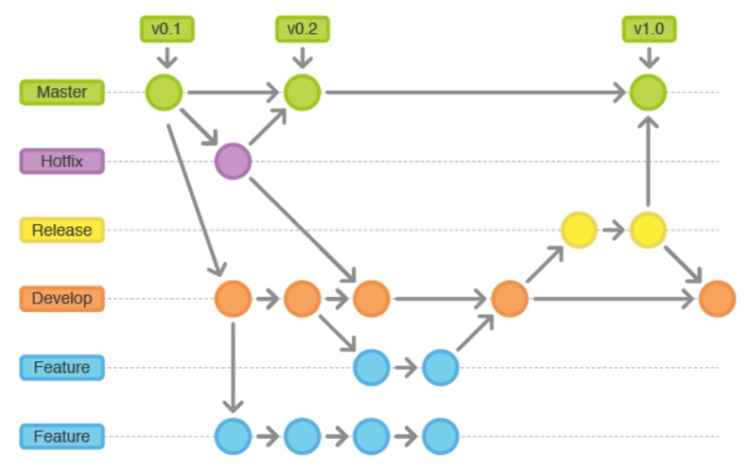

## 版本控制实现

创建一个项目，假设叫做LearningForerver。这一步可以在自己电脑上先

mkdir LearningForever

然后进入该文件夹

git init

然后

git push --set-upstream origin master

当然可以直接在GitHub上点击右上角的+号，然后点击New Repository来创建一个Repository，然后进入该Repository，点击clone or download复制链接，然后在pc端

git clone <https://github.com/XinePan/LearningForever.git>

就会在本地生成一个本地仓库



这个时候可先编辑需求文档、设计文档等，放到doc目录下

然后